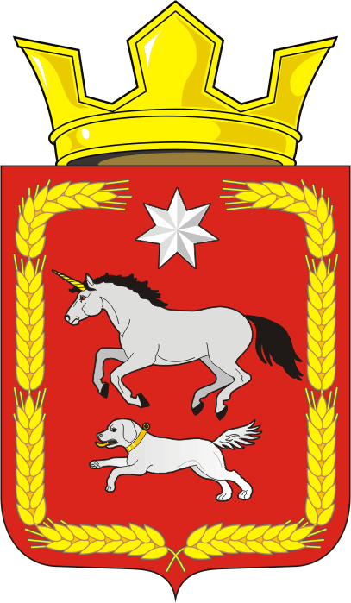
СОВЕТ ДЕПУТАТОВ муниципального образования
КАИРОВСКИЙ СЕЛЬСОВЕТ саракташскОГО районА
оренбургской области
четвертый созвыв

Р Е Ш Е Н И Е
двадцать пятого внеочередного заседания Совета депутатов
муниципального образования Каировский сельсовет
четвертого созыва

06.12.2022 с.Каировка № 101

О передаче части полномочий администрации Каировского сельсовета Саракташского района Оренбургской области по осуществлению внешнего муниципального финансового контроля на 2023 год

Руководствуясь Федеральным законом от 06.10.2003 № 131-ФЗ «Об общих принципах организации местного самоуправления в Российской Федерации», Бюджетным кодексом Российской Федерации, Уставом муниципального образования Каировский сельсовет, заслушав и обсудив финансово-экономическое обоснование главы муниципального образования Каировский сельсовет по вопросу передачи части полномочий администрации муниципального образования Каировский сельсовет администрации муниципального образования Саракташский район на 2023 год
Совет депутатов Каировского сельсовета

Р Е Ш И Л :

1. Администрации муниципального образования Каировский сельсовет Саракташского района Оренбургской области передать Контрольно-счётному органу «Счётная палата» Саракташского района часть полномочий по осуществлению внешнего муниципального финансового контроля на 2023 год.
2. Администрации муниципального образования Каировский сельсовет заключить Соглашение с Контрольно-счётным органом «Счётная палата» Саракташского района о передаче части своих полномочий на 2023 год в сфере осуществления внешнего муниципального финансового контроля согласно пункту 1 данного решения.

3. Настоящее решение вступает в силу после его обнародования и подлежит размещению на официальном сайте администрации муниципального образования Каировский сельсовета Саракташского района Оренбургской области.

4. Контроль за исполнением данного решения возложить на постоянную комиссию по бюджетной, налоговой и финансовой политике, собственности и экономическим вопросам, торговле и быту, сельскому хозяйству Совета депутатов Каировского сельсовета (Шлома Л.Н.).

Председатель Совета депутатов О.А. Пяткова

Глава муниципального образования
Каировский сельсовет А.Н.Логвиненко

Разослано: администрации района, постоянной комиссии, прокурору района

